Republica Moldova республика Молдова
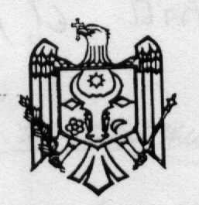
Consiliul orăşenesc Cricova Криковский городской Совет

P r i m Ă r i a п р и м э р и я

D E C I Z I E nr.3/5

din 29 mai 2024
PROIECT

„Cu privire la defrișarea arborilor uscați
și în stare de putrefacție din intravelanul or. Cricova"

Reeșind din necesitatea asigurării deplasării în siguranță a automobilelor cât și cetățenilor din or. Cricova, evitarea căderii peste immobile a vegetației uscate, în temeiul art. 26 al Legii regnului vegetal nr. 239-XVI din 08.11.2007, art.14 al Legii Republicii Moldova nr.436-XVI din 28.12 2006„Privind Administrția Publică Locală”,Consiliul orășănesc Cricova DECIDE:

- Se permite defrișarea arborilor uscați și în stare de putrefacție conform actului de examinare fitosanitar, eliberat de institutul de Cercetări Și Amenajării Silvice

- Primăria orașului Cricova va executa prevederile în vederea coordonării defrișării cu serviciile cointeresate

- Contabilitatea Primăriei orașului Cricova va lua la evidență masa lemnoasă obținută în urma defrișării, cu repartizarea ulterioară către familiile social-vulnerabile.

- Comisia pentru arhitectură, urbanism, dezvoltare rurală şi amenajare a teritoriului, va asigura controlul îndeplinirii prezentei decizii.

Președinte de ședință:

Contrasemnat:

Secretar interimar al Consiliului Natalia Spătaru

